**Ejercicio Genérico M3A: Asociar imagen-texto**

**\*** Nombre del guión a que corresponde el ejercicio

GUION_MA_10_02_CO

**DATOS DEL RECURSO**

**\*** Título del recurso (**65** caracteres máx.)

Identifica tipos de ángulos ubicados en posición canónica.

**\*** Descripción del recurso

Actividad en la que debes hacer correspondencia entre ángulos en posición canónica y sus características.

**\*** Palabras clave del recurso (separadas por comas ",")

Ángulo coordenado, acutángulo, obtusángulo, rectángulo, cóncavo, convexo, llano.

**\*** Tiempo estimado (minutos)

10 minutos

**\*** Acción didáctica (indicar sólo una)

|  |  |  |  |  |  |  |  |
| --- | --- | --- | --- | --- | --- | --- | --- |
| Exposición |  | Ejercitación | X | Preguntas con respuesta libre |  | Juegos |  |
| Estudio |  | Proyecto |  | Evaluación |  | Generador de actividades |  |

**\*** Competencia (indicar sólo una)

|  |  |  |  |
| --- | --- | --- | --- |
| … en comunicación lingüística |  | … matemática | X |
| … en el conocimiento y la interacción con el mundo físico |  | Tratamiento de la información y competencia digital |  |
| … social y ciudadana |  | … cultural y artística |  |
| … para aprender a aprender |  | Autonomía e iniciativa personal |  |

**\*** Tipo de Media (indicar sólo una)

|  |  |  |  |  |  |  |  |
| --- | --- | --- | --- | --- | --- | --- | --- |
| Secuencia de imágenes |  | Video |  | Animación |  | Interactivo | X |
| Actividad |  | Web |  | Mapa conceptual |  | Audio |  |
| Texto |  | Imagen |  | Documento |  |  |  |

**\*** Nivel del ejercicio, 1-Fácil, 2-Medio ó 3-Difícil

1-F+acil

**DATOS DEL EJERCICIO**

COPIA EL TÍTULO DEL RECURSO PARA EL TÍTULO DEL EJERCICIO AL MENOS QUE SEA DIFERENTE. RECUERDA EL TÍTULO NO DEBE REBASAR LOS 86 CARACTERES.

**\*** Título del ejercicio (**86** caracteres máx.)

Identifica tipos de ángulos ubicados en posición canónica.

**\*** Grado del ejercicio (Primaria o Secundaria); “P” o “S”

S

**\*** Enunciado (Instrucción **193** caracteres máximo)

Asocia cada etiqueta en la imagen que corresponda

Más información (ventana flotante)

Mostrar al inicio del ejercicio ventana Más información (S/N)

N

**\*** Sin ordenación aleatoria (S/N):)

N

Mostrar calculadora (S/N)

N

MÍN. 2 MÁX. 6. MATCH: IMAGEN A TEXTO.

**\*** PALABRA 1

Título (50 caracteres máximo)

1

**\*** IMAGEN:

**\*** Nombre de archivo Shutterstock o descripción de ilustración a crear

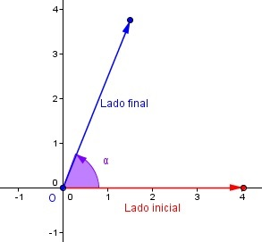

**\*** Nombre de archivo codificado (ejemplo, CI_S3_G1_REC10_F1)

MA_10_02_CO_REC10_F1

**\*** Texto 1 (23 caracteres máximo)

Ángulo agudo positivo

Texto 2 (23 caracteres máximo)

Ángulo convexo

**\*** PALABRA 2

Título (50 caracteres máximo)

2

**\*** IMAGEN:

**\*** Nombre de archivo Shutterstock o descripción de ilustración a crear

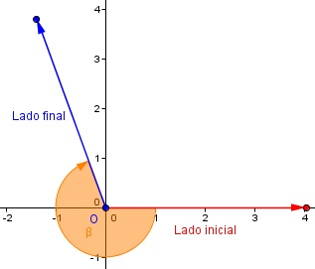

**\*** Nombre de archivo codificado (ejemplo, CI_S3_G1_REC10_F1)

MA_10_02_CO_REC10_F2

**\*** Texto 1 (23 caracteres máximo)

Ángulo negativo

Texto 2 (23 caracteres máximo)

Ángulo cóncavo

PALABRA 3

Título (50 caracteres máximo)

3

**\*** IMAGEN:

**\*** Nombre de archivo Shutterstock o descripción de ilustración a crear

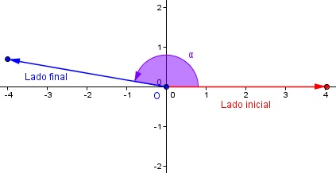

**\*** Nombre de archivo codificado (ejemplo, CI_S3_G1_REC10_F1)

MA_10_02_CO_REC10_F3

**\*** Texto 1 (23 caracteres máximo)

Ángulo obtuso positivo

Texto 2 (23 caracteres máximo)

Ángulo convexo